LESSON 3
Song:Sinna siru kileya
https://youtu.be/UMfrBoukrlo?si=n3iB4W8M54-nkJWs
O tiny little parrot,
My dear precious Kannamma,
You came to me playfully
To whisper your love.
I wandered around you again and again
Delighted by your beauty,
But when I thought of being separated from you,
My heart was filled with sorrow.
Your cheeks have turned rosy,
Are your eyes shaded dark?
When I see your glowing face,
My heart melts, Kannamma.

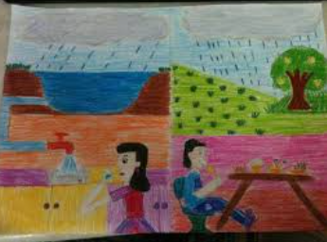
1.திருக்குறள் https://youtu.be/_Ee6SViWBGw

துப்பார்க்குத் துப்பாய துப்பாக்கித் துப்பார்க்குத்
துப்பாய தூஉம் மழை.
Thiruvalluvar
Thuppārkku thuppāya thuppākkith thuppārkku
thuppāya thūum mazhai.
உண்பவர்க்குத்‌ தக்க உணவுப்‌ பொருள்களை விளைவித்துத்‌ தருவதோடு,பருகுவார்க்குத்‌ தானும்‌ ஓர்‌ உணவாக இருப்பது மழையாகும்‌.
Rain produces good food, and is itself food.

2. Casual dialogues
Good morning
காலை வணக்கம்
Kaalai vanakkam
Good afternoon
மதிய வணக்கம்
mathiya vanakkam
Good evening
மாலை வணக்கம்
Maalai vanakkam
Can we schedule a meeting?
சந்திப்பை திட்டமிடலாமா?
Meeting eppoluthu endru plan pannalama?
I will send you an email.
நான் உங்களுக்கு மின்னஞ்சல் அனுப்புகிறேன்.
Naan ungalukku minnanjal/Mail anuppugiren.
Please let me know if you need anything.
உங்களுக்கு ஏதாவது தேவை என்றால் எனக்கு தெரியப்படுத்தவும்.
Ungalukku yedhaavadhu thevainna engitta sollunga.
What time is the meeting?
கூட்டம் எத்தனை மணிக்கு?
meeting eththanai manikku?
I am working on it.
நான் அதில் பணியாற்றி வருகிறேன்.
Naan antha velaia seiyaran.
Could you please clarify?
தயவுசெய்து தெளிவுபடுத்த முடியுமா?
Thayavu seythu thelivupadutha (or)vilakka mudiyumaa?
I need more time to complete this task.
இந்தப் பணியை முடிக்க எனக்கு இன்னும் கால அவகாசம் தேவை.
Indha velaiya mudikka innum konjam time venum.

Conversation 3 between Office Colleagues – Raghu and Karthi
VOCABULARY
- Good morning → காலை வணக்கம் → Kaalai vanakkam
- Yes → ஆமா → Aamaa
- No → இல்லை → Illa
- Okay → சரி → Sari
- Wife → மனைவி → Manaivi

Actions & Daily Activities
- Arrive → வந்துட்டார் → Vanduttaar
- Come early → சீக்கிரமாவே வந்துட்டார் → Seekkiramaavae vanduttaar
- Eat → சாப்பிட → Saappida
- Go → போ → Po
- Pick up → கூட்டிட்டு போ → Koottittu po
- Meet → சந்திக்க → Sandhikka
- Ask → கேட்டுட்டு → Keal
- Complete → முடிக்க → Mudikka

Work & Office
- Accounts → கணக்கு → Kanakku
- Month-end accounts → மாசக் கடைசி கணக்கு → Maasa kadaisi kanakku
- Empty → காலி → Kaali
Problems & Situations
- Headache → தலைவலி → Thalai vali
- Often → அடிக்கடி → Adikkadi
- Problem → பிரச்சனை → Pirachchanai

Time & Frequency
- Today → இன்னைக்கு → Innaikku
- Evening → சாயங்காலம் → Saayangaalam/maalai

CONVERSATION
Raghu: Good morning.
காலை வணக்கம்.
Kaalai vanakkam.
Karthi: Good morning.
காலை வணக்கம்.
Kaalai vanakkam.
Raghu: Has the boss arrived?
பாஸ் வந்துட்டாரா?
Boss vanduttaaraa?
Karthi: Yes. He came early today.
ஆமா. இன்னைக்கு சீக்கிரமாவே வந்துட்டார்.
Aamaa. Innaikku seekkiramaavae vanduttaar.
Raghu: Why? Anything special today?
ஏன்? இன்னைக்கு ஏதாவது ஸ்பெஷலா?
Yaen? Innaikku edhaavadhu special-aa?
Karthi: No. Month-end accounts need to be completed.
இல்ல. மாசக் கடைசி கணக்கு முடிக்கணும்.
Illa. Maasa kadaisi kanakku mudikkanum.
Karthi: Why are you late?
நீ ஏன் லேட்டா வந்த?
Nee yaen late-aa vandha?
Raghu: My bike tyre got punctured, so it got late fixing it.
என்னோட வண்டி டயர் பஞ்சர் ஆயிடுச்சு, சரி பண்ண லேட் ஆயிடுச்சு.
Ennoada vandi tyre puncture aayiduchu, sari panna late aayiduchu.
Karthi: Your bike gets punctured often. Change the tyres once you get your salary.
உன்னோட வண்டி அடிக்கடி பஞ்சர் ஆகுது. சம்பளம் வந்ததும் டயர் மாத்திடு.
Unnoada vandi adikkadi puncture aaguthu. Sambalam vandhadhum tyre –a maathu.
Raghu: Yes, I should. It causes problems often.
ஆமா, மாத்தணும். அடிக்கடி பிரச்சனை வருது.
Aamaa, maaththanum. Adikkadi pirachchanai varudhu.
Karthi: How did your wife go to the office?
உன் மனைவி ஆபீஸ்க்கு எப்படி போனாங்க?
Un manaivi office-kku eppadi poanaanga?
Raghu: She booked a call taxi. I have to pick her up in the evening.
அவங்க கால் டாக்ஸி புக் பண்ணி போனாங்க. சாயங்காலம் நான் கூட்டிட்டு போகணும்.
Avanga call taxi book panni poanaanga. Saayangaalam naan koottittu poaganum.
Raghu: Where is Vanathi? Her seat is empty.
வானதி எங்க? அவங்க சீட் காலியா இருக்கு.
Vaanathi enga? Avanga seat kaaliyaa irukku.
Karthi: She has gone to the accounts section.
அவங்க அக்கௌன்ட்ஸ் செக்ஷன்க்கு போயிருக்காங்க.
Avanga accounts section-kku poayirukkaanga.
Raghu: Why?
எதுக்கு?
Edhukku?
Karthi: The chief accountant called her.
சீஃப் அக்கௌன்டன்ட் வரச் சொன்னாரு.
Chief accountant vara sonnaaru.
Raghu: Did you eat?
நீ சாப்பிட்டியா?
Nee saappittiya?
Karthi: Yes. Didn’t you eat?
ஆமா. நீ சாப்பிடலையா?
Aamaa. Nee saappidalaiyaa?
Raghu: I ate, but I have a headache. Shall we go to the canteen for tea?
சாப்பிட்டேன். ஆனா தலைவலி இருக்கு. டீ குடிக்க கேன்டீன்க்கு போகலாமா?
Saappittaen. Aanaa thalai vali irukku. Tea kudikka canteen-kku poalaamaa?
Karthi: Let’s go. But the boss asked you to meet him. Go and check why.
போலாம். ஆனா பாஸ் உன்ன வரச் சொன்னாரு. என்னன்னு கேட்டுட்டு வா.
Poalaam. Aanaa boss unna vara sonnaaru. Ennennu kaettuttu vaa.
Raghu: Is he angry?
அவர் கோவமா இருக்காரா?
Avar kovamaa irukkaaraa?
Karthi: No, not at all.
இல்ல. அப்படி எதுவும் இல்ல.
Illa. Appadi edhuvum illa.
Raghu: Okay, I’ll go and come. Then we can have tea.
சரி, போயிட்டு வரேன். அப்புறம் டீ குடிக்கலாம்.
Sari, poiyittu varaen. Appuramaa tea kudikkalaam.
Karthi: Okay, go and come.
சரி, போயிட்டு வா.
Sari, poiyittu vaa.

4.GRAMMAR TENSES
)இறந்த காலம் Past Tense) – Irantha Kaalam,
( நிகழ் காலம் Present Tense) – Nigazh Kaalam,
(எதிர் காலம் Future Tense) – Ethir Kaalam
11. வா (to come)
வருகிறேன் | varugirēn | I come
வந்தேன் | vandhēn | I came
வருவேன் | varuvēn | I will come
12. பாடு (to sing)
பாடுகிறேன் | pādugirēn | I sing
பாடினேன் | pādinēn | I sang
பாடுவேன் | pāduvēn | I will sing
13. வரை (to draw)
வரைகிறேன் | varaikirēn | I draw
வரைந்தேன் | varainthēn | I drew
வரைவேன் | varaivēn | I will draw
14. துடை (to wipe / sweep)
துடைக்கிறேன் | thudaikki-rēn | I wipe
துடைத்தேன் | thudaitthēn | I wiped
துடைப்பேன் | thudaippēn | I will wipe
15. பார் (to see / watch)
பார்க்கிறேன் | pārkkirēn | I see / watch
பார்த்தேன் | pārththēn | I saw
பார்ப்பேன் | pārppēn | I will see
வா (to come)
- நீ எப்போ வருகிறாய்? | Nee eppō varugirāy? | When are you coming?
- நீ நேற்று வந்தாயா? | Nee netru vandhāyā? | Did you come yesterday?
- நீ நாளை வருவாயா? | Nee nālai varuvāyā? | Will you come tomorrow?
பாடு (to sing)
- நீ என்ன பாடுகிறாய்? | Nee enna pādugirāy? | What are you singing?
- நீ பாடினாயா? | Nee pādināyā? | Did you sing?
- நீ நாளை பாடுவாயா? | Nee nālai pāduvāyā? | Will you sing tomorrow?
வரை (to draw)
- நீ என்ன வரைகிறாய்? | Nee enna varaikirāy? | What are you drawing?
- நீ வரைந்தாயா? | Nee varainthāyā? | Did you draw?
- நீ நாளை வரைவாயா? | Nee nālai varaivāyā? | Will you draw tomorrow?
துடை (to wipe / sweep)
- நீ என்ன துடைக்கிறாய்? | Nee enna thudaikki-rāy? | What are you wiping?
- நீ துடைத்தாயா? | Nee thudaitthāyā? | Did you wipe?
- நீ நாளை துடைப்பாயா? | Nee nālai thudaippāyā? | Will you wipe tomorrow?
பார் (to see / watch)
- நீ என்ன பார்க்கிறாய்? | Nee enna pārkkirāy? | What are you seeing?
- நீ பார்த்தாயா? | Nee pārththāyā? | Did you see?
- நீ நாளை பார்ப்பாயா? | Nee pārppāyā? | Will you see tomorrow?

Naan paarkirean
Nee paarkirai
Naangal paarkirom
Neengal paarkireergal.
naai paarkirathu
naaikal paarkindrana
avan paarkiran
aval paarkiral
avar paarkirar
avarkal paarkirarkal


TRANSLATION
THE RAINY DAY
VOCABULARIES
• Rainy day – மழை பெய்கின்ற நாள் – Mazhai peykindra naal
• Children – குழந்தைகள் – Kulandaigal/Kuzhaidaigal
• Play – விளையாடு – Vilaiyaadu
• Outside – வெளியில் – Veliyil/veliya
• Inside – உள்ளே – Ullae / Ulla
• Read/Padi – வாசி/படி – Vaasi / Vaasikkindra/Padi
• Books – புத்தகங்கள் – Puththagangal
• Games – விளையாட்டுகள் – Vilaiyaattukal
• Sleep – உறங்கு – Urangu/thoongu
• Happy – சந்தோஷமாக – Santhoshamaaga
It is a rainy day.
மழை பெய்கின்ற நாள்.
Athu oru Mazhai peykindra (or) peithu kondu irukindra naal.
The children cannot play outside.
குழந்தைகள் வெளியில விளையாட முடியாது.
Kuzhandaigal veliyila vilaiyaada mudiyadhu.
They stay inside.
அவர்கள் உள்ளே இருக்கின்றனர்.
Avargal athanal ullae irukanga.
They read books.
அவர்கள் புத்தகங்களை வாசிக்கின்றனர்.
Avargal puthagangalai padikkiranga ( or) padithu kondu irukindranar.
They play games.
அவர்கள் விளையாட்டுகள் விளையாடுகின்றனர்.
Avargal vilaiyaattugal vilaiyaaduranga.
They sleep.
அவர்கள் உறங்குகின்றனர்.
Avargal urangukindraanar (or) thoongukindranar.
They talk and laugh together.
அவர்கள் ஒன்றாக பேசுகின்றனர் மற்றும் சிரிக்கின்றனர்.
Avargal ondraaga (or) onna pesi sirikkindraanar.
They enjoy listening to the rain.
அவர்கள் மழை பெய்யும் சத்தத்தை கேட்டு மகிழ்கின்றனர்.
Avargal mazhai peyyum saththathai kaettu magizhgindraanar (or ) avankalukku malai peiyra saththathai kekarathu romba pidikkum.
They plan what to do tomorrow.
அவர்கள் நாளை என்ன செய்யப்போகிறோம் என்று திட்டமிடுகின்றனர்.
Avanga naalai enna seiyap pogirom endru plan pandranga (or) thittam idugindraanar.
They are happy to be inside on a rainy day.
மழை பெய்கின்ற நாளில் உள்ளே இருப்பதால் அவர்கள் சந்தோஷமாக இருக்கின்றனர்.
Mazhai peykindra naalil ullae iruppadhaal avargal sandhoshamaaga irukkindraanar.
Translate into English:
மழை பெய்கின்ற நாள் __
குழந்தைகள் __
விளையாடு __
வெளியில் __
உள்ளே __
வாசி __
புத்தகங்கள் __
விளையாட்டுகள் __
உறங்கு __
சந்தோஷம்__
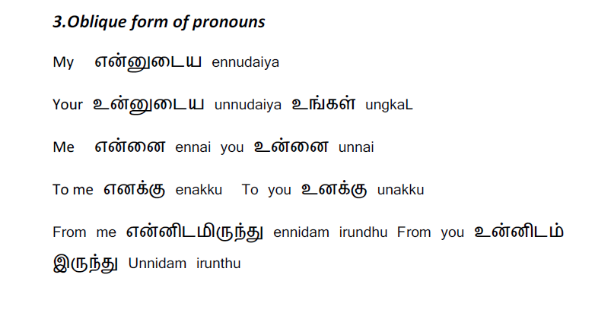
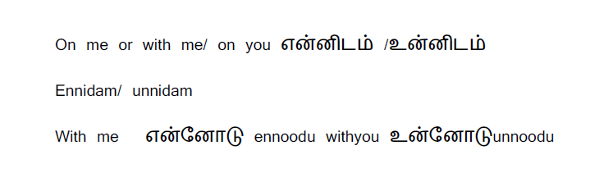

Numbers
Tamil | English | Tamil in English
ஒன்று | One | Onru/onnu
இரண்டு | Two | Iraṇḍu/rendu
மூன்று | Three | Mūnru/moonu
நான்கு | Four | Nāngu/nalu
ஐந்து | Five | Aindu/anju
ஆறு | Six | Āru
ஏழு | Seven | Ēḻu
எட்டு | Eight | Eṭṭu
ஒன்பது | Nine | Onpadu, ombathu
பத்து | Ten | Paththu
Avan _ He _ அவன்
Today
He goes to the temple today.
Avan indru kovilukku pogiraan.
அவன் இன்று கோவிலுக்கு போகிறான்.
Now
He is going home now.
Avan ippō veettukku pogiraan.
அவன் இப்போது வீட்டுக்கு போகிறான்.
Every day
He goes to the park every day.
Avan dhinamum poongaavukku pogiraan.
அவன் தினமும் பூங்காவுக்கு போகிறான்.
Yesterday
He went to the market yesterday.
Avan netru sandhaikku ponaan.
அவன் நேற்று சந்தைக்கு போனான்.
Sometimes
He sometimes goes to the temple.
Avan sila samayam kovilukku pogiraan.
அவன் சில சமயம் கோவிலுக்கு போகிறான்.
In the evening
He goes to the park in the evening.
Avan maalaiyil poongaavukku pogiraan.
அவன் மாலையில் பூங்காவுக்கு செல்கிறான்.

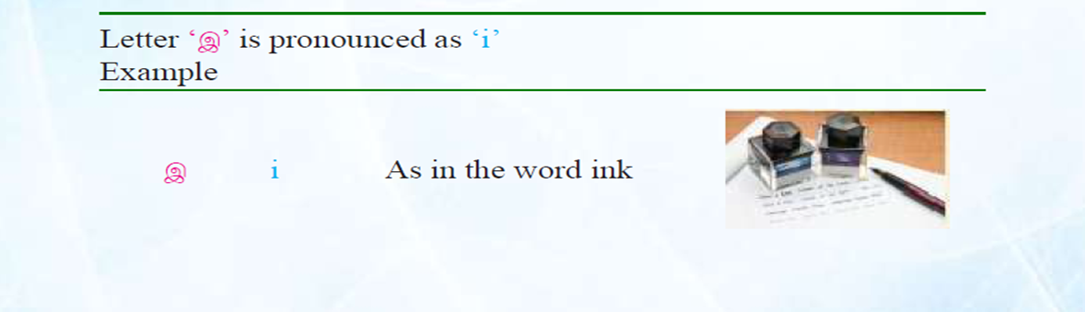
5. WRITING

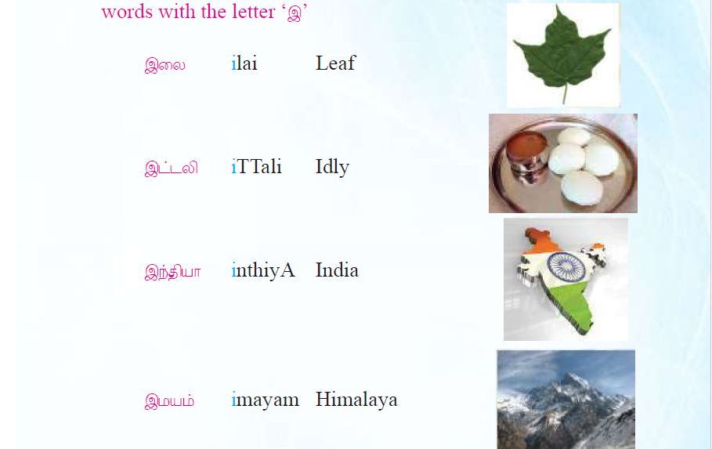

இனிப்பு | Inippu | Sweet
இது | Ithu | This
இந்த | Indha | This (specific)
இன்று | Indru | Today
இசை | Isai | Music
இரவு | Iravu | Night
இயல் | Iyal | Literature / Writing
இரு | Iru | Be / Exist
இளமை | Ilamai | Youth

__________ என் மிகவும் விருப்பமான உணவு.
__________ en migavum viruppamaana unavu.
__________ is my most favourite food.

__________ என் தாய்நாடு.
__________ en thaai naadu.
__________ is my motherland.

__________ மலைகள் பனியில் மூடப்பட்டிருக்கும்.
__________ malaigal paniyil moodappattirukkum.
The __________ mountains are covered with snow.

இன்று காலை பொழுதே அழகான __________ கேட்டேன்.
Indru kaalai pozhudhe alagaana __________ ketten.
This morning, I heard a beautiful __________.

அவர் __________ மிகவும் பொறுப்புடன் நடந்துகொண்டார்.
Avar __________ migavum poruppudan nadandhu kondaar.
He is very responsible __________.

இந்தப் பேனா யாருடையது? __________ என் பேனா.
Indha pena yaarudaiyadhu? __________ en pena.
__________ is my pen.

__________ வாழ்க்கையின் ஒரு அழகான காலமாக கருதப்படுகிறது.
__________ vaazhkkaiyin oru alagaana kaalamaaga karuthappadugiradhu.
__________ is considered a beautiful phase of life.

மரத்திலிருந்து ஒரு __________ கீழே விழுந்தது.
Marathilirundhu oru __________ keezhe vizhundhathu.
A __________ fell down from the tree.

இரவு உணவிற்கு அம்மா __________ செய்தார்.
Iravu unavukku amma __________ seydhaar.
Mother prepared __________ for dinner.

அவர் __________ வீட்டிற்கு வந்தார்.
Avar __________ veettirkku vandhaar.
He came home __________.
Anserws:
இனிப்பு – Inippu
இது – Ithu
இமயம் – Imayam
இசை – Isai
இயல் – Iyal
இரு – Iru
இந்த – Indha
இளமை – Ilamai
இட்லி_ Idli
இன்று – Indru

